单词记不住？效率低？没动力？
一对一带你背单词
抗遗忘曲线！
带背1 小时=自己苦背3天！

新人到手价9.9元=1次词汇量检测+1套 定制单词训练方案+1次专属教练陪练+1节专属教练记忆复习

手机号码
短信验证
9.9元立即抢购

最新 成功购买 客户
王** *******8231 1小时前领取
刘** *******5876 4小时前领取
吴** *******6898 11小时前

已有 58968人领取

记单词专属定制陪练，教方法！

科学-AI智能+人工伴读
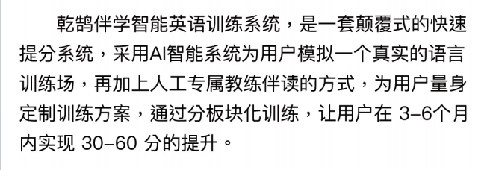

方法—5大核心技术方法，科学记单词
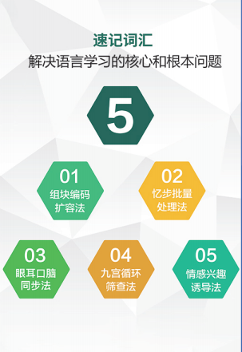

优势-真人带背，全程高频互动不走神
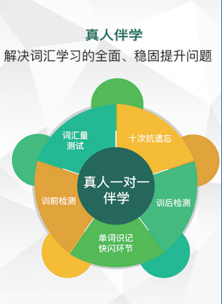

个性化-专属训练方案，科学背
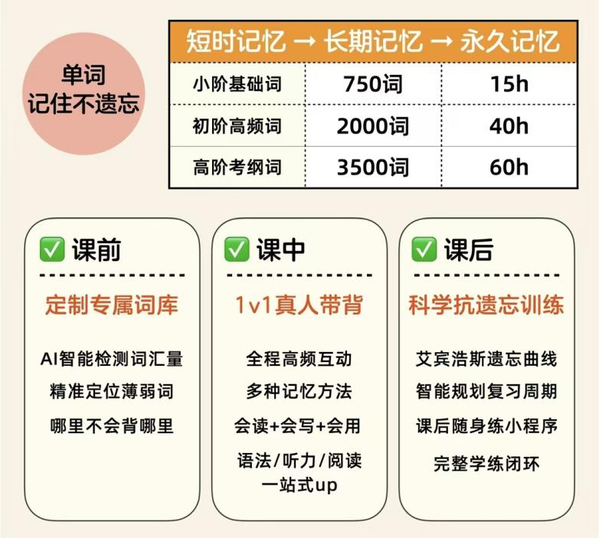

您关心的问题 Q&A
Q:是否会发货？
A：本产品为线上产品，无需物流

Q：如何查看购买内容？
A：购买成功→会有教练第一时间和您联系→接听来电→安排体验时间

